**ЧЕЧЕНСКАЯ РЕСПУБЛИКА**

**МБОУ «ОЙСХАРСКАЯCШ №2 »**



Отчёт

работы МО учителей русского языка и литературы, английского языка

за первое полугодие 2017-2018 учебного года

Методическое  объединение учителей русского языка и литературы, английского языка в 2017-2018 учебном году работает по теме: «Педагогическое мастерство учителя и качество образовательного процесса в обновляющейся системе образования».

**1.Состав методического объединения**

В составе МО работает 11 человек: Лилаева М.Х., Бечуркаева Р.А., Тарамова Т.М., Тавбулатова М.С., Цилиева М.Р., Хаджимурадова З.А., Гезимагомаева М.Х., Товбулаева М.С., Эдилсултанова Х.Д.

Темы самообразования учителей МО учителей русского языка и литературы, английского языка на 2017-2018 учебный год:

|  |  |  |
| --- | --- | --- |
| № | ФИО | Название темы |
| 1 | Лилаева  МаккаХамзатовна | «Универсальные учебные действия на уроках русского языка и литературы» |
| 2 | Бечуркаева  РемисаАлхузаровна | «Формирование мотивации школьников в контексте разноуровневого обучения» |
| 3 | Тарамова  ТаисаМусаевна | «Исследовательская деятельность на уроках русского языка и литературы» |
| 4. | ТовбулаеваМаремСулимановна | Развитие творческих способностей на уроках русского языка и литературы". |
| 5 | Тавбулатова  МадинаСамрудиновна | «Применение новых образовательных технологий в преподавании русского языка и литературы» |
| 6 | Хаджимуратова  ЗульфияАсламбековна | "Развитие речи  на уроках русского языка и литературы" |
| 7 | Гезамигамаева Марьям Хусайновна | «Использование ИКТ на уроках русского языка и литературы» |
| 8 | Цилиева  Мадина Романовна | «Инновационные методы преподавания русского зыка и литературы, способствующие развитию личностно- ориентированного подхода» |
| 9 | Эдилсултанова Хамила Джабраиловна | «Личностно- ориентированный подход в изучении английского языка» |
| 10 | Эдилсултанов  Мансур Джабраилович | «Использование ИКТ на уроках английского языка» |
| 11 | Эдилсултанова  МадинаДжабраиловна | «Личностно- ориентированный подход в изучении английского языка» |

**2.Повышение   квалификации**

В 2017 году курсы по повышению квалификации прошли учителя МО русского языка и литературы, английского языка. Все темы пройденных курсов соответствуют теме школы: «Управление процессом достижения нового качества, как условие реализации ФГОС».

|  |  |  |  |
| --- | --- | --- | --- |
| № | **Название курсов** | **ФИО**  **учителя** | **Место проведения** |
| 1 | "Инновационные практики обучения русскому языку и литературе в поликультурном пространстве" | ЛилаеваМ.Х.,учитель русского языка и литературы | ГБОУ ДПО  ЧИПКРО,  72ч. |
| 2 | "Инновационные практики обучения русскому языку и литературе в поликультурном пространстве" | Тарамова Т.М., учитель русского языка и литературы | ГБОУ ДПО  ЧИПКРО,  72ч. |
| 3 | "Инновационные практики обучения русскому языку и литературе в поликультурном пространстве" | Бечуркаева Р.А., учитель русского языка и литературы | ГБОУ ДПО ЧИПКРО,  72ч. |
| 4 | "Инновационные практики обучения русскому языку и литературе в поликультурном пространстве" | Тавбулатова М.С., учитель русского языка и литературы | ГБОУ ДПО ЧИПКРО,  72ч. |
| 5 | "Инновационные практики обучения русскому языку и литературе в поликультурном пространстве" | Цилиева М.Р.,  русского языка и литературы | ГБОУ ДПО ЧИПКРО,  72ч. |

**3.Распределение нагрузки учителей.**

|  |  |  |  |  |  |
| --- | --- | --- | --- | --- | --- |
| № | ФИО | Предмет | Класс | Кол-во час. | Всего |
| 1 | ЛилаеваМакка  Хамзатовна | Русский язык и литература | 8а,б  9г | 5  6 | 16 |
| 2 | Бечуркаева Ремиса Алхузаровна | Русский язык и литература  МХК | 5а,  10а  10а | 7  5  1 | 13 |
| 3 | ТарамоваТаиса  Мусаевна | Русский язык и литература  МХК | 6г  10б  10б | 7  5  1 | 13 |
| 4 | ТавбулатоваМадинаСамрудиновна | Русский язык и литература | 8в,г  9а,в | 5  6 | 22 |
| 5 | ХаджимурадоваЗульфияАсламбековна | Русский язык и литература | 5б,е  9б | 7  6 | 20 |
| 6 | Гезимагамаева Марьям Хусайновна | Русский язык и литература | 5в,г,д | 7 | 21 |
| 7 | ЦилиеваМадина Романовна | Русский язык и литература | 7е | 6 | 30 |
| 8 | ТовбулаеваМаремСулимановна | Русский язык и литература | 6а,б,в, | 7 | 21 |
| 9 | МушкаеваЖайнаЮсуповна | Русский язык и литература  МХК | 11  11 | 5  1 | 6 |
| 10 | Эдилсултанов Хамила Магомедовна | Английский язык | 5-6 | 3 | 30 |
|  |  |  |  |  |  |

**4.Работа МО.**

Согласно плану работы МО на 2017-2018 учебный год проведено 1 заседание, где рассматривались следующие вопросы:

Заседание № 1 от 25.08.2017 г

1. Анализ работы МО за 2016-2017 учебный год и задачи на новый год.

2. Утверждение плана работы МО на новый 2017-2018 учебный год.

3. Утверждение нового руководителя МО.

4.Рассмотрение, обсуждение и утверждение рабочих программ.

5. Проведение консультации с молодыми учителями.

6. Анализ результатов ЕГЭ в 11 классах и ОГЭ в 9 классах

**5. Входная контрольная работа (диктант).**

С 12.09.17г по 24.09.17г сентября с 5 по 7 классы были проведены входные контрольные работы (диктанты). Составлена справка заместителем директора по НМР Лилаевой М.Х.

**Цель проверки:**проверить состояние знаний, умений, навыков учащихся по пройденному в 2016-2017 учебном году программному материалу, наметить пути устранения пробелов в знаниях учащихся; отследить поэтапно уровень усвоения школьниками базового учебного материала, корректируя на этой основе урочную и внеурочную деятельность учителя по содержанию и организации учебно-воспитательного процесса.

**Цели проведения контрольной работы:**

* определить степень устойчивости знаний учащихся;
* выяснить уровень знаний, приобретенный за первое полугодие;
* наметить меры по устранению выявленных пробелов в процессе повторения материала;
* проверить состояние знаний, умений, навыков учащихся по пройденному программному материалу, наметить пути устранения пробелов в знаниях учащихся;
* отследить поэтапно уровень усвоения школьниками базового учебного материала, корректируя на этой основе урочную и внеурочную деятельность учителя по содержанию и организации учебно-воспитательного процесса.

Согласно плану школы (раздел «Школьная система оценивания») и на основании приказа №173 от 05.09.2017г. с 12 по 24 сентября 2017г. проведены стартовые контрольные работы(диктанты) по русскому языку в 5-х -11-х классах.

В текущем учебном году по учебнику Т.А.Ладыженской обучаются 554 учащихся 5-9 классов, по учебнику Н.Г.Гольцовой –53 учащихся 10-11 классов.

В ходе проверки было установлено:

контрольные работы по русскому языку проведены в виде диктанта. Все работы проведены по графику, проверены и проанализированы учителями своевременно.

Всего в 5-11 классах 607 учащихся, из них написали 532учащихся. На оптимальном уровне работу выполнили 65 человек, на допустимом - 144, на критическом -169, на недопустимом-158. Это составляет 68.5% обученности и 35,5 % качества знаний (итоги годовой контрольной работы (диктанта) (2016-2017уч.г.) и входной контрольной работы (диктанта) по русскому языку(2017-2018уч.г.) Приложение1).

|  |  |  |  |  |  |  |  |  |
| --- | --- | --- | --- | --- | --- | --- | --- | --- |
| **Класс** | **По списк** | **Раб.**  **Вып** | **Из них работу выполнили на:** | | | | **%** | |
| **«5»** | **«4»** | **«3»** | **«2»** | **%**  **уровень обуч.** | **%**  **к/з** |
| 5а | 30 | 29 | 1 | 3 | 20 | 5 | 82.7 | 13.7 |
| 5б | 20 | 18 | 7 | 5 | 5 | 1 | 94 | 66.6 |
| 5в | 25 | 22 | 1 | 2 | 6 | 13 | 40 | 13 |
| 5г | 20 | 17 | 1 | 2 | 4 | 10 | 41 | 17 |
| 5д | 24 | 23 | 6 | 8 | 5 | 4 | 82 | 60 |
| 5е | 24 | 22 | 2 | 4 | 7 | 9 | 59 | 27 |
| **5-е** | **143** | **131** | **18** | **24** | **47** | **42** | **66** | **32.9** |
| 6а | 23 | 19 | 9 | 6 | 1 | 3 | 84 | 79 |
| 6б | 25 | 25 | 3 | 11 | 1 | 11 | 56 | 12 |
| 6в | 20 | 16 | 6 | 5 | 0 | 5 | 68.7 | 37.5 |
| 6г | 27 | 27 | 4 | 12 | 6 | 5 | 81 | 59 |
| **6-е** | **95** | **87** | **22** | **34** | **8** | **24** | **72** | **46.8** |
| 7а | 25 | 21 | 4 | 7 | 5 | 5 | 76 | 52 |
| 7б | 22 | 19 | - | 4 | 6 | 9 | 52.6 | 21 |
| 7в | 20 | 21 | - | 4 | 11 | 6 | 71 | 19 |
| 7г | 22 | 19 | 1 | 11 | 3 | 4 | 79 | 63 |
| 7д | 22 | 15 | - | 4 | 2 | 9 | 40 | 26.6 |
| **7-е** | **111** | **95** | **5** | **30** | **27** | **34** | **63.7** | **36** |
| 8а | 27 | 25 | - | 6 | 11 | 8 | 68 | 24 |
| 8б | 26 | 24 | 3 | 7 | 6 | 8 | 66.6 | 41.6 |
| 8в | 27 | 23 | 4 | 5 | 11 | 3 | 83 | 36 |
| 8г | 29 | 24 | 2 | 8 | 10 | 4 | 82 | 30 |
| **8-е** | **109** | **96** | **9** | **26** | **38** | **23** | **74.9** | **32.9** |
| 9а | 28 | 28 | 2 | 4 | 18 | 4 | 86 | 21 |
| 9б | 20 | 17 | 1 | 6 | 3 | 7 | 58.8 | 41 |
| 9в | 24 | 22 | 3 | 4 | 9 | 6 | 72 | 31 |
| 9г | 24 | 17 | - | 4 | 8 | 5 | 70.5 | 23.5 |
| **9-е** | **96** | **84** | **6** | **18** | **38** | **22** | **71.8** | **29** |
| 10а | 18 | 11 | 1 | 1 | 5 | 4 | 63.6 | 18 |
| 10б | 17 | 12 | 1 | 5 | 1 | 5 | 58 | 50 |
| **10-е** | **35** | **23** | **2** | **6** | **6** | **9** | **60.8** | **34** |
| 11а | 18 | 16 | 3 | 3 | 5 | 5 | 68.7 | 37.5 |
| **11-е** | **18** | **16** | **3** | **3** | **5** | **5** | **68.7** | **37.5** |
| **Итого** | **607** | **532** | **65** | **141** | **169** | **159** | **68** | **35.5** |

Типичные ошибки:

* 5 классы – проверяемые безударные гласные в корне слова, правописание -тся, -ться в глаголах, буквы –з-, -с- на конце приставок;
* 6 классы –безударные гласные, знаки препинания в сложных предложениях, правописание о-е после шипящих и Ц;
* 7 классы – безударные гласные в корне слова, правописание-тся, -ться, слитное и раздельное написание НЕ с разными частями речи, правописание действительных и страдательных причастий, гласные в суффиксах действительных причастий настоящего времени, знаки препинания при причастном обороте;
* 8 классы – слитное и раздельное написание НЕ с разными частями речи, знаки препинания при причастном и деепричастном оборотах, правописание Н и НН в разных частях речи
* 9 классы – проверяемые и непроверяемые гласные и согласные, знаки препинания в сложных предложениях, знаки препинания при деепричастном обороте; запятая при однородных членах предложениях, правописание НЕ/НИ со всеми частями речи, правописание –тся, -ться;
* 10 класс – правописание двойных согласных; знаки препинания в ССП,СПП.
* 11 класс – -тся-, -ться- в глаголах; знаки препинания в сложных предложениях; правописание приставок и предлогов; правописание частицы НЕ со всеми частями речи; пропуск/замена слов.

**Выводы:**

Знания, умения и навыки сформированы на среднем уровне.

**Рекомендации:**

1. Учителям русского языка продолжить работу над обеспечением усвоения всеми учащимися минимума содержания на базовом уровне.
2. Учителям – предметникам применять современные образовательные технологии в преподавании русского языка, шире использовать метапредметные связи.
3. Лилаевой М.Х., Мушкаевой Ж.Ю. cистематизировать работу с учащимися, направленную на формирование у них навыков самоконтроля и развитие орфографической зоркости, чтобы подготовить к ОГЭ и ЕГЭ.
4. Бечуркаевой Р.А., Цилиевой М.Р. провести работу над ошибками (фронтально и индивидуально).
5. Тарамовой Т.М. и Тавбулатовой М.С. работать по сложным для учащихся вышеуказанным темам на следующих уроках и обратить внимание на темы для устранения пробелов.
6. Товбулаевой М.С., Гезимагамаевой М.Х., Хаджимурадовой З.А. в начале каждого урока проводить повторение по перечисленным темам,

использовать на уроках тесты, чтобы постепенно подготовить к ОГЭ, выставлять оценки более объективно.

1. Тавбулатовой М.С., руководителю МО учителей русского языка и литературы, рассмотреть полученные результаты на очередном заседании МО и наметить меры по обеспечению стабильности в обучении учащихся и ликвидации пробелов ЗУН

**6. Техника чтения.**

Согласно плану школы (раздел «Школьная система оценивания») и приказу по школе № 172 от 05.09.17г, с 15 по 20сентября 2017-2018 учебного года была проведена проверка техники чтения5-7х классов

**Цель проверки:**

1.Определить уровень владения умениями и навыками сознательного, правильного, беглого выразительного чтения.

2.Используя полученные результаты провести диагностику техники чтения

**Содержание:** чтение текста в соответствии с критериями правильности, осознанности, выразительности, скорости.

Сроки: с 15.09. по 20.09.2017г.

Умения и навыки чтения формируют не только речевую и умственную деятельность школьников, но и общеучебные умения, используемые при изучении всех учебных предметов. Без качественной техники чтения, без выполнения норм чтения учащиеся не могут усваивать учебную информацию на требуемом уровне и повышать результаты обучения.

Проверка техники чтения учащихся 5–7 классов показала, что проблема «Обучение школьников навыкам чтения» не решена на должном уровне и требует особого внимания со стороны администрации школы и педагогов.

**Результаты техники чтения**

|  |  |  |  |  |  |  |  |  |  |  |
| --- | --- | --- | --- | --- | --- | --- | --- | --- | --- | --- |
| Класс | По  списку | Прове-­  рили | Прочитали на: | | | | Результат: | | | |
| «5» | «4» | «3» | «2» | самый высокий в классе | самый низкий  в классе | **% усп.** | **% к\з** |
| 5а | 30 | 29 | 19 | 4 | 6 |  | 216 | 61 | **100** | **79** |
| 56 | 20 | 19 | 13 |  | 6 |  | 146 | 58 | **100** | **68** |
| 5в | 25 | 24 | 5 | 4 | 9 | 6 | 178 | 42 | **75** | 37 |
| 5г | 20 | 19 | 7 | 6 | 4 | 2 | 152 | 52 | **89** | **68** |
| 5д | 24 | 22 | 15 | 1 | 2 | 4 | 158 | 27 | **81** | **72** |
| 5е | 24 | 20 | 9 | 2 | 8 | 1 | 160 | 36 | **95** | **55** |
| **5-е** | **143** | **133** | **68** | **17** | **35** | **13** | **---** | **---** | **90** | **63** |
| 6а | 23 | 19 | 9 | 8 | 2 |  | 179 | 60 | **100** | **46** |
| 6б | 25 | 25 | 6 | 13 | 5 | 1 | 176 | 60 | **96** | **76** |
| 6в | 19 | 18 | 8 | 4 | 4 | 2 | 152 | 69 | **89** | **30** |
| 6г | 27 | 27 | 11 | 9 | 7 |  | 152 | 76 | **100** | **74** |
| **6-е** | **94** | **89** | **34** | **34** | **18** | **3** | **----** | **----** | **96** | **56,5** |
| 7а | 25 | 22 | 13 | 3 | 4 | 2 | 283 | 75 | **90** | 72 |
| 76 | 21 | 21 | 5 | 4 | 8 | 4 | 152 | 50 | **81** | **42** |
| 7в | 21 | 21 | 6 | 7 | 6 | 2 | 140 | 50 | **95** | **58** |
| 7г | 22 | 19 | 6 | 4 | 6 | 3 | 173 | 60 | 88 | **77** |
| 7д | 22 | 19 | 3 | 9 | 4 | 3 | 140 | 67 | 86 | 63 |
| **7-е** | **111** | **102** | **33** | **27** | **28** | **14** | **----** | **----** | **88** | **62** |
| Итого | 348 | 324 | 135 | 78 | 81 | 30 |  |  |  |  |

Из проверенных учащихся на «5» прочитали 135 уч-ся, что составляет 41,6%, на «4»-78 – 24%, на «3»-81 -25%; «2»-30- 10%.

**Информация по параллелям:** Среди 5-х классов лучший результат у Асватова Хасмагомеда, ученика 5а класса-216сл/м., самый низкий- у Хамбулатова А., ученика 5д класса- 27 сл/м.

Без двоек прочитали учащиеся 5а классы (учитель Бечуркаева Р.А..) и учащиеся 5б класса (Хаджимурадова З.А.).

Среди 6-х классов высокий результат у Бакарова А-М, ученика 6а класса-179 сл /м; самый низкий- у Исмаилова Р., ученика 6б класса-60сл /м.Без двоек прочитали учащиеся 6г класса (учитель Тарамова Т.М..).

Из 111 проверенных учащихся 7-х классов высокий результат у Каимовой С., ученицы 7 а класса-283сл/м; низкий результат у Исрапилова Х., ученика 6б кл.-50 сл/м. Без двоек учащиеся7-х кл. непрочитали.

**Выводы и рекомендации:**

* Ознакомить родителей с результатами проверки техники чтения и подключить их к работе по совершенствованию навыков успешного чтения.
* Изучать индивидуальное чтение каждого обучающегося, обеспечивать условия для того, чтобы каждый ребенок больше читал вслух и «про себя».
* Учить на уроках выразительному чтению.
* Бороться со смысловыми и другими ошибками во время чтения, исправлять в ходе чтения неправильные ударения.
* Обратить особое внимание на совершенствование уроков чтения, включать в уроки чтения упражнения с установкой на безошибочное чтение, отрабатывать у учащихся навыки самостоятельной работы над текстом.
* Осуществлять постоянный контроль за внеклассным чтением, поддерживая связь с родителями и школьной библиотекой
* Тавбулатовой М.С., руководителю МО русского языка и литературы на заседании методического объединения рассмотреть вопросы, связанные с системой работы учителя по формированию навыков чтения, провести анализ результатов, полученных в ходе проверки, выявить причины выявленных недостатков, учесть их при планировании и проведении уроков чтения.
* Учителям Бечуркаевой Р.А.,Тарамовой Т.М.,., Гезимагамаевой М.Х., Цилиевой М.Р., Хаджимурадовой З.А.,Тавбулаевой М. уделять особое внимание обучающимся, не справившимся с нормой техники чтения.

Справка составлена заместителем директора по УВР Тарамовой Т.М.

**7. Организация МО тематических недель по английскому языку и русскому языку и литературе.**

Одним из путей повышения интереса к изучению школьного курса любого предмета является хорошо организованная внеклассная работа. Тематическая предметная неделя способствуют развитию личностных качеств учащихся, сближает учителя и ученика.

В МБОУ «Ойсхарская СШ №2» учебный год открыло МО русского языка и литературы, английского языка. С 02.10- 07.10 была проведена Неделя английского языка. С 09.10. - 14.10 проведена Неделя русского языка и литературы. Во внеклассных мероприятиях и открытых уроках, проведенных учителями в рамках предметных недель, были задействованы все учащиеся с 4 по 11 класс, вне зависимости от учебных успехов. Программа Недели была разнообразной.

**Неделя английского языка.**

Главным принципом проведения Недели английского языка являлось вовлечение учащихся всех классов и параллелей, независимо от уровня их знаний иностранного языка, в события «Недели», которая включила в себя тематику страноведения, путешествий по англоговорящим странам и краеведение.

Чтобы решить проблему, учащимся требовались не только знания английского языка, но и владение большим объёмом предметных знаний, необходимых и достаточных для познания не только языка , но и культуры, нравов и обычаев.

Первый день недели начался с объявления программы будущих мероприятий, конкурсов и вывешивания стенгазет.

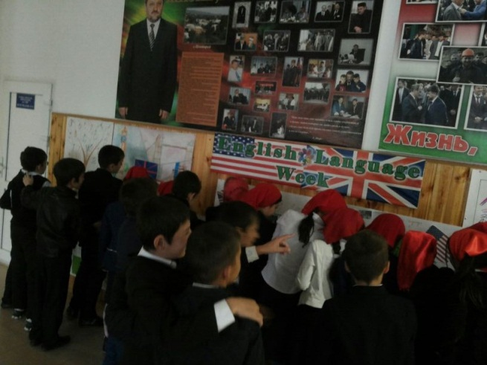

Открытый урок на тему: "Знакомство с героями учебника".02.10.17г. Эдилсултановы Мадина и Мансур провели открытые уроки с учащимися 3 и 4 классов. С целью практического образования, употребления и распознания степеней сравнения прилагательных в речи; воспитания культуры общения, терпимого отношения к мнению других людей. В урочную деятельность были включены: речевая разминка, игры "Цепочка", "Угадай", аудирование, физкультминутка, работа с чайнвордом.

03.10.17г. Прошел конкурс «Моя любимая английская буква» и

« Конкурс стенгазет» в фойе школы. Дети читали стихи и небольшие рассказы на английском языке.

Открытый урок на тему: "Исчисляемые и не исчисляемые существительные". 04.10.17г. Эдилсултанова Х.Д. провела открытый урок с учащимися 5 класса. С целью обобщения и закрепления нового грамматического материала, развития навыков устной и письменной речи, привития интереса к стране изучаемого языка, расширения кругозора учащихся.

05.10.17г. Страноведческая игра "Что ты знаешь о Великобритании?". В данном мероприятии участвовали учащиеся 5-6 классов. Информация мероприятия охватывала страноведческий материал

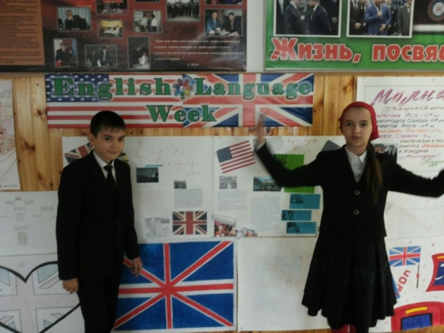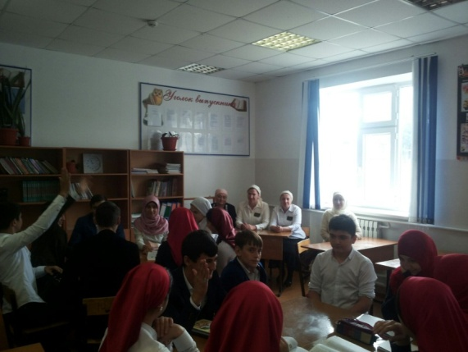

06.10.17г. Эдилсултанова Х.Д. провела конкурс в рамках недели английского языка "Animalsisourlife"

В целом мероприятия прошли на хорошем уровне дети 3,4-х, 5-х, 6-х классов активно участвовали в организации мероприятий.

Все это позволяет направленно формировать познавательные интересы учащихся, расширять кругозор и сферы применения полученных и имеющихся знаний и умений.

**Неделя русского языка и литературы.**

Неделя прошла под девизом: «Русский язык в умелых руках и в опытных устах — красив, певуч, выразителен, гибок, послушен, ловок и вместителен»([Куприн А. И.](http://www.aforism.su/avtor/360.html))

Цель и содержание предметной недели органически включаются в учебно-воспитательный процесс, продолжая начатую педагогами работу на уроках.

На заседании ШМО учителей русского языка и литературы было решено, что каждый учитель готовит мероприятие и урок, приглашает учащихся других классов так, чтобы были охвачены все учащиеся.

Неделю открыла молодой специалист Товбулаева М.С., провела конкурс тетрадей “Пишу красиво” (самый аккуратный, прилежный

ученик) среди учащихся 6-8 классов.

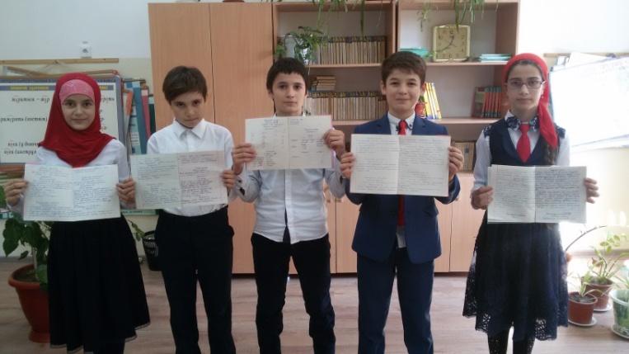

 Итоги конкурса тетрадей:

 I место- ученица 7«а» класса - Каимова Сабина

 II место- учащиеся 8 «а» класса - Сайдулаева Петимат

III место -ученик 5«а» класса - Асватов Абуталиб

Интеллектуальная игра между учащимися 11 А класса "Лидер русского языка", прошла успешно, результативно.

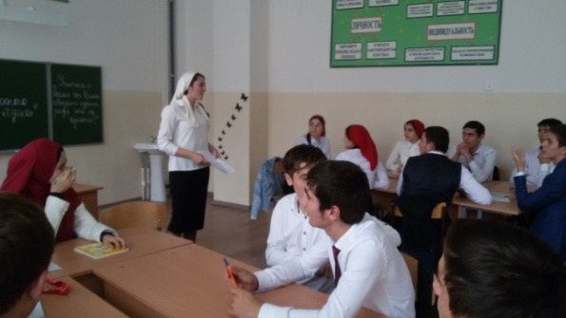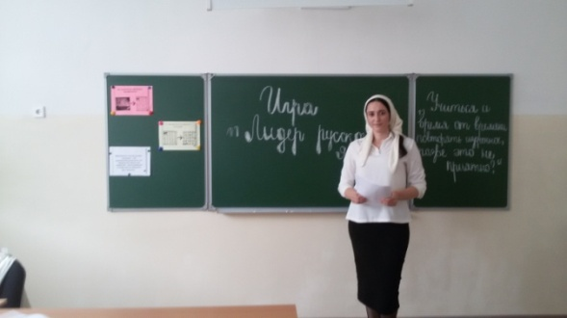

Через занимательные упражнения учитель содействовала поднятию интереса к русскому языку: "фразеологическая минутка", "фонетическая минутка", "творческая минутка".

Лилаева М.Х.провела открытый урок "Главные члены предложения. Подлежащее" с учащимися 8 А класса. Урок был насыщенным, плодотворным.

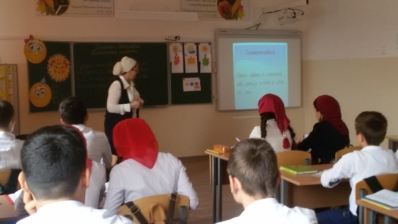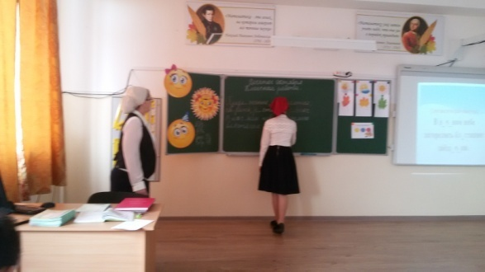

Урок проводился с целью развития умения находить грамматическую основу; формирования умения применять на практике знания о структуре предложения; развития умений выражать свои мысли. Радовали результаты и знания учащихся, которые активно принимали участие на всех этапах урока.

Внеклассное мероприятие по русской литературе провела Хаджимурадова З.А. среди учащихся 5 Е класса на тему: "В гостях у сказки "Царевна лягушка".

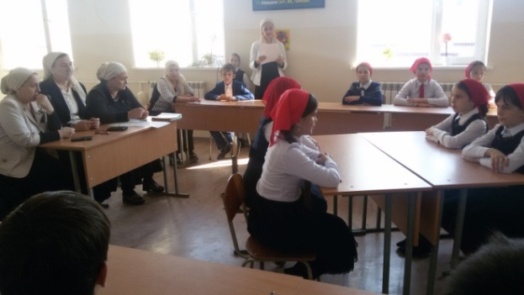 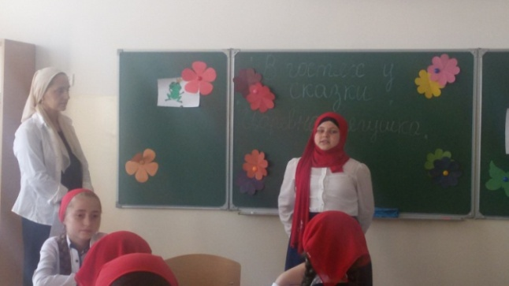

Открытое внеклассное мероприятие среди учащихся 8-х классов провела Тавбулатова М.С. на тему: "Час народной мудрости"(Конкурс знатоков пословиц и поговорок).На данном мероприятии учащимся предлагалось путешествие по стране пословиц и поговорок. Пословицы и поговорки – это мудрый совет, тонкая мысль, доброе пожелание. Вовремя сказанные они запоминаются на всю жизнь.

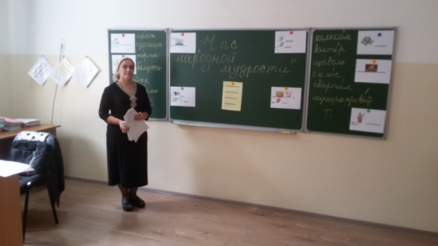

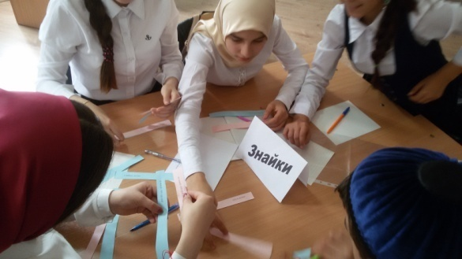

Урок суд по литературе на тему: ...Он рожден был для иного назначения..". По повести А.С.Пушкина "Дубровский" провела Тарамова Т.М. с учащимися 6 Г класса.Урок проводился с целью формирования умения анализировать литературный текст, давать характеристику героям через их поступки, развитие умения рассуждать, отстаивать собственное мнение. Что так необходимо в наше время. В процессе работы над повестью А.С.Пушкина "Дубровский" ребята выяснили, кто такие А.Г.Дубровский и К.П.Троекуров и как складывались отношения между ними? Каковы последствия их ссоры?

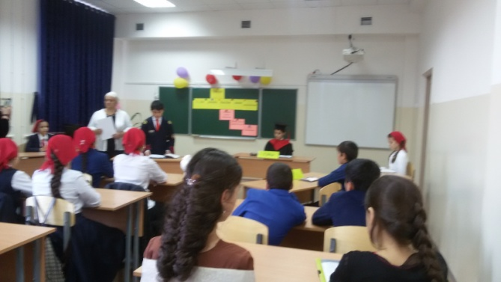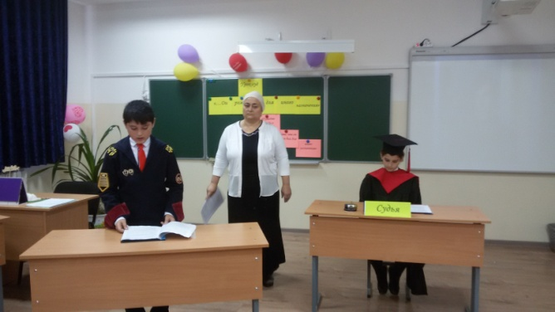

Открытый урок по русской литературе на тему: "В.А.Жуковский "Спящая красавица" провела Бечуркаева Р.А. с учащимися 5 А класса.

На уроке царствовала благоприятная рабочая обстановка. Очень много интересного узнали ребята из жизни В.А.Жуковского и истории создания сказки "Спящая красавица". Определялась тема урока, работа с портретом поэта, работа с его биографическими данными, создание проблемной ситуации, проводилась физкультминутка.

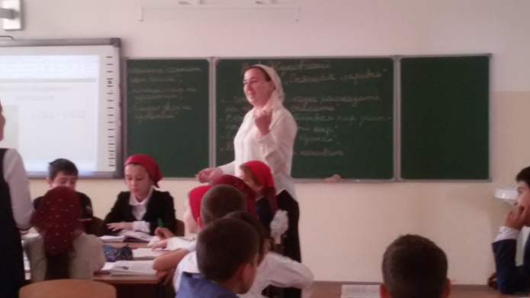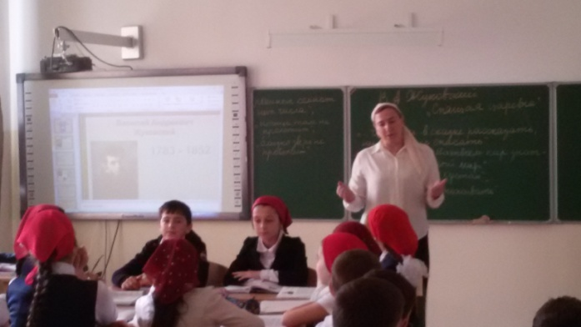

Предметная   неделя   прошла   на должном методическом уровне. Привлекая учащихся к творческой работе, учителя русского языка обеспечили их увлекательным материалом игрового характера. Выбор языкового материала для каждого мероприятия определялся возможностями учащихся, задания распределялись по степени  трудности. В творческую деятельность вовлекались не только лучшие учащиеся, но и инертные школьники. Всем детям была предоставлена возможность разделить радость успеха, участвовать самим в мероприятиях или, будучи зрителями, сопереживать своим одноклассникам.

**8.Организация и проведение школьного этапа олимпиад по русскому языку и литературе 9 – 11 классы.**

В соответствии с порядком проведения Всероссийской олимпиады школьников, утвержденным приказом Министерства образования и науки Российской Федерации от 18 ноября 2013года №1252, на основании приказа №114 от 02.10.2017г. МУ «Управления образования Гудермесского муниципального района» «О проведении районного этапа Всероссийской олимпиады школьников «Олимпиада-2018», на основании приказа по школе №189 от 02.10.2017г., 11 октября был проведен школьный этап олимпиады по русскому языку в 9-11 классах.

**Цель проведения:** привитие интереса к предмету, работа с одаренными детьми, выявление творческих способностей учащихся, создание необходимых условий для поддержки одаренных детей.

В олимпиаде принимали участие:

* 9-х классов- 6 учащихся;
* 10-х классов- 5 учащихся;
* 11- х классов- 7 учащихся.

Было отмечено, что учащиеся испытали затруднения при выполнении следующих заданий:

* в указании грамматических явлений русского языка А.М.Пешковским;
* в описании значения и устройства слов;
* в обоснованном распределении по морфологическому признаку;
* в распределении слов *дезинформировать, дезинтегрировать, дезинфицировать* по перечисленным группам;
* в содержании иноязычных элементов;

Учащиеся 11 класса не справились с заданиями: не преодолели даже проходной барьер.

По результатам школьного этапа олимпиады были сделаны следующие выводы, даны рекомендации:

1. Учителям русского языка и литературы обратить внимание на изучение разделов «Лексика и фразеология», «Культура речи», «Словообразование и орфография».
2. На уроках литературы отрабатывать методику анализа лирических стихотворений, повторить составные элементы сюжета, систематически работать над теорией литературы.

Тщательно проанализировав итоги олимпиады по русскому языку, решили сделать заявку на участие в районном этапе олимпиаде следующих учащихся:

1. Джамалдиева Раяна-ученица 10 «А» класса.
2. Гадиева Хеди- ученица 9 «В» класса

**14 октября была проведена олимпиада по литературе в 9- 11 классах.**

Согласно приказу по школе №189 от 02 октября 2017 г. «О проведении школьного тура олимпиады по всем предметам», 14 октября была проведена олимпиада по русской литературе в 9- 11 классах.

Цель проведения: привитие интереса к предмету, работа с одаренными детьми, выявление творческих способностей учащихся, создание необходимых условий для поддержки одаренных детей.

В олимпиаде принимали участие:

**9-х классов- 5 учащихся**

**10-хклассов - 5 учащихся**

**11-х классов- 5 учащихся**

Полученные результаты свидетельствуют, что уровень подготовки по литературе остается низким.

Было отмечено ,что учащиеся затруднялись при ответе на вопросы:

- определении синтаксического приема литературного языка;

-определении выразительного средства;

-анализ поэтического текста.

По результатам проведения олимпиады были даны следующие рекомендации: учителям русского языка и литературы обратить внимание на слабо усвоенные учащимися темы: анализ поэтического текста, биографические данные поэтов; на литературные термины; синтаксические приемы.

Подводя итоги олимпиады по литературе решили сделать заявку на участие в районной олимпиаде следующих учащихся:

**1.**СадулаевСалах**, ученик 10 «а» класса**

**2.**СайдулаеваПетимат**, ученица 9 «а» класса**

Согласно плану школы (раздел «Школьная система оценивания») и приказу по школе № 248 от 11.12.2017г. с 11 по 16 декабря 2017г. проведена проверка техники чтения по литературе в 5-7 классах.

**ЦЕЛЬ**:

-определить уровень владения умениями и навыками осознанного, правильного, беглого выразительного чтения;

 -проверить наличие базовых знаний по чтению и готовность учащихся к обучению в последующих классах.

      Проверка техники чтения учащихся 5– 7 классов показала, что проблема «Обучение школьников навыкам чтения» не решена полностью и требует внимания со стороны администрации школы и педагогов.

В ходе проверки техники выразительного чтения проверено 325 учащихся 5-7 классов. Из них ниже нормы прочитали - 21 учащихся от общего числа проверенных.

**Сравнительный анализ по классам:**

|  |  |  |  |  |  |  |  |  |  |  |
| --- | --- | --- | --- | --- | --- | --- | --- | --- | --- | --- |
| **Класс** | **По**  **списку** | **Прове-­**  **рили** | **Прочитали на:** | | | | **Результат:** | | | |
| «5» | «4» | «3» | «2» | самый выс.рез. в классе | самый низк.рез.  в классе | % усп | % кач.зн |
| 5а | 26 | 26 | 16 | 5 | 5 | 0 | 181 | 54 | 100% | 95,4% |
| 56 | 23 | 22 | 14 | 5 | 3 | 1 | 136 | 0 | 95,4% | 86.3% |
| 5в | 25 | 23 | 5 | 8 | 7 | 3 | 156 | 35 | 86,9% | 60,8% |
| 5г | 19 | 19 | 6 | 3 | 9 | 1 | 180 | 50 | 94,7% | 47,% |
| 5д | 24 | 23 | 9 | 8 | 3 | 3 | 123 | 37 | 86,9% | 73,3% |
| 5е | 24 | 20 | 11 | 6 | 2 | 1 | 141 | 13 | 95% | 85% |
| **5-е** | **141** | **133** | **61** | **35** | **29** | **9** | **-** | **-** | **93,2%** | **72,1%** |
|  |  |  |  |  |  |  |  |  |  |  |
| 6а | 23 | 21 | 10 | 9 | 2 | 0 | 173 | 93 | 100% | 90,4% |
| 66 | 25 | 24 | 17 | 4 | 1 | 2 | 208 | 54 | 91,6% | 87,5% |
| 6в | 20 | 16 | 9 | 2 | 2 | 3 | 178 | 59 | 81,25% | 50% |
| 6г | 26 | 25 | 14 | 9 | 3 | 2 | 177 | 80 | 92% | 92% |
| **6-е** | **94** | **86** | **50** | **24** | **8** | **7** | **-** | **-** | **91,8%** | **86%** |
| 7а | 25 | 24 | 21 | 2 | 3 | 0 | 297 | 93 | 100% | 95,8% |
| 76 | 19 | 19 | 15 | 2 | 3 | 1 | 222 | 67 | 94,7% | 89,4% |
| 7в | 21 | 21 | 15 | 4 | 0 | 2 | 224 | 64 | 100% | 90.4% |
| 7г | 22 | 22 | 17 | 1 | 3 | 2 | 209 | 64 | 90,9% | 81,8% |
| 7д | 20 | 20 | 11 | 7 | 2 | 0 | 232 | 80 | 100% | 90% |
| **7-е** | **107** | **106** | **79** | **16** | **11** | **5** | **-** | **-** | **95,2%** | **89,6%** |
| **Итого** | **342** | **325** | **190** | **75** | **48** | **21** | **-** | **-** | **93,5%** | **81,5%** |
|  |  |  |  |  |  |  |  |  |  |  |

Из проверенных 325 учащихся на **«5»** прочитали 190, что составляет 58,4%, на **«4»-**75 – 23%, на **«3»-**48 -14,7%; **«2»-**21- 6,4 %.

**Информация по параллелям:**

Без двоек прочитали учащиеся 5а класса (учитель БечуркаеваР.А.) и учащиеся 7а класса(Цилиева М.Р.).

Среди 5-х классов лучший результат у Асватова Хасмагомеда, ученика 5а класса-181 сл/м., самый низкий- у Исмаилова Абуталиба, ученика 5б класса- 0сл/м.На «5»- прочитали 61 учащихся, что составило 45,8%, на «4»- 35уч.- 26,3%, на «3»-29уч-ся- 21.8%. Ниже нормы – прочитали 9 уч-ся -6,7% .

Среди 6-х классов высокий результат у Сайдал-Алиевой Зульфии, ученицы 6б класса-208сл /м; самый низкий- у Исмаилова Рахьмана, ученика 6б класса-54 сл /м.Без двоек прочитали учащиеся 6а класса (учитель Товбулаева М.С.).

На «5»- прочитали 50 учащихся,что составило 58,1 %, на «4»-24 уч-ся - 27,9%, на «3»-8 уч-ся–9,3 %.Ниже нормы – прочитали 7 уч-ся-8,1% .

Из 106 проверенных учащихся 7-х классов на «5»- прочитали- 79 уч-ся-73,8%, на «4»- 16- 15 %; на «3»-11- 10,3 %; ниже нормы прочитали 5 -4,7 %.

**Нормы техники чтения в 5-7 классах**

|  |  |  |
| --- | --- | --- |
| **5 класс** | 100 – 110 слов | 110 – 120 слов |
| **6 класс** | 110 – 120 слов | 120 – 130 слов |
| **7 класс** | 120 – 130 слов | 130 – 140 слов |

**Анализ темпа чтения у учащихся 5-7 классов выявил, что:**

|  |  |  |
| --- | --- | --- |
|  | ***сентябрь*** | ***декабрь*** |
| ***Выше нормы*** | **83%** | **85%** |
| ***Норма*** | **9%** | **11%** |
| ***Ниже нормы*** | **8%** | **4%** |

Результаты проверки техники чтения показали, что количество детей читающих выше нормы увеличилось на 2 %, ниже нормы уменьшилось на 4% уровне, что говорит о положительной тенденции в формировании навыка чтения.

**Выводы**:

Несмотря на положительную тенденцию в формировании навыка чтения, необходимо работать над проблемой предупреждения ошибок при чтении, усилить работу со слабо читающими детьми.

**Рекомендации:**

Выделять достаточное время на уроке формированию навыка безошибочного чтения, обучая ребенка различным способам самоконтроля при чтении вслух. Использовать методические приемы, опыт лучших педагогов по формированию техники чтения:

**ОБЩИЕ ВЫВОДЫ:**

Исходя из такого несложного подсчета, трудно переоценить значение уроков литературы.

От скорости чтения зависит также процесс развития. Быстро читают обычно те ученики, которые читают много. В процессе чтения совершенствуется оперативная память и устойчивость внимания. От этих двух показателей, в свою очередь, зависит умственная работоспособность. Навык чтения должен быть сформирован в начальной школе. Необходимо стремиться, чтобы в конце начального обучения большинство учеников имели скорость чтения не ниже 110-120 слов в минуту. Но при этом читали осознанно, правильно, выразительно.

Учащиеся 5-7 классов подготовились к проверке техники чтения, старались качественно прочитать предложенный текст и ответить на вопросы по содержанию текста.

Более 93% учащихся овладели процессом правильного, выразительного чтения целыми словами с соблюдением соответствующей интонации, тона, темпа и громкости речи.

У 21-6,4 % учащихся не сформирован интерес к учебно-познавательной деятельности.

**РЕКОМЕНДАЦИИ:**

1. Учителям русского языка и литературы продолжить отслеживание уровня техники чтения учащихся 5-7 классов.
2. Учителям- предметникам Бечуркаевой Р.А., Тарамовой Т.М., Гезимагамаевой М.Х., Цилиевой М.Р., ТовбулаевойМ.С., Хаджимурадовой З.А. уделять особое внимание обучающимся, не справившимся с нормой техники чтения.
3. Тавбулатовой М.С., руководителю МО русского языка и литературы, английского языка, на заседании МО рассмотреть вопросы, связанные с системой работы учителя по формированию навыков чтения.

**Выводы и рекомендации:**

В течение первого полугодия проводилась работа по созданию условий, дающих возможность каждому учителю реализовать свой творческий потенциал в учебной деятельности, но, вместе с тем, остаётся ряд нерешенных задач:

* недостаточно  эффективное применение педагогических технологий в процессе обучения;
* недостаточное использование информационных ресурсов на уроках;
* организация взаимопосещения уроков с последующим анализом и обобщением опыта работы педагогов.

В связи с этим во 2 четверти необходимо продолжить работу в данном направлении.

Руководитель МО:     М.С.Тавбулатова